From: Baiba @LPOT <baiba@pacientu-organizacijas.lv>
Sent: Friday, October 13, 2023 4:21 PM
To: Diāna Krikščūna <diana.krikscuna@vm.gov.lv>
Subject: Re: Par atkārtota atzinuma sniegšanu Tiesību aktu portālā
Labdien,
Kā jau iepriekš informēju, TAP atteicās mums izveidot kontu, jo neesam valsts pārvaldes institūcija. Mēģināšu palūgt vēlreiz.
Tiesību akta projektu ar lietas nr. 23-TA-1234 saskaņoju. Nevaru to izdarīt TAP, jo tur varu sniegt tikai iebildumus/priekšlikumus.
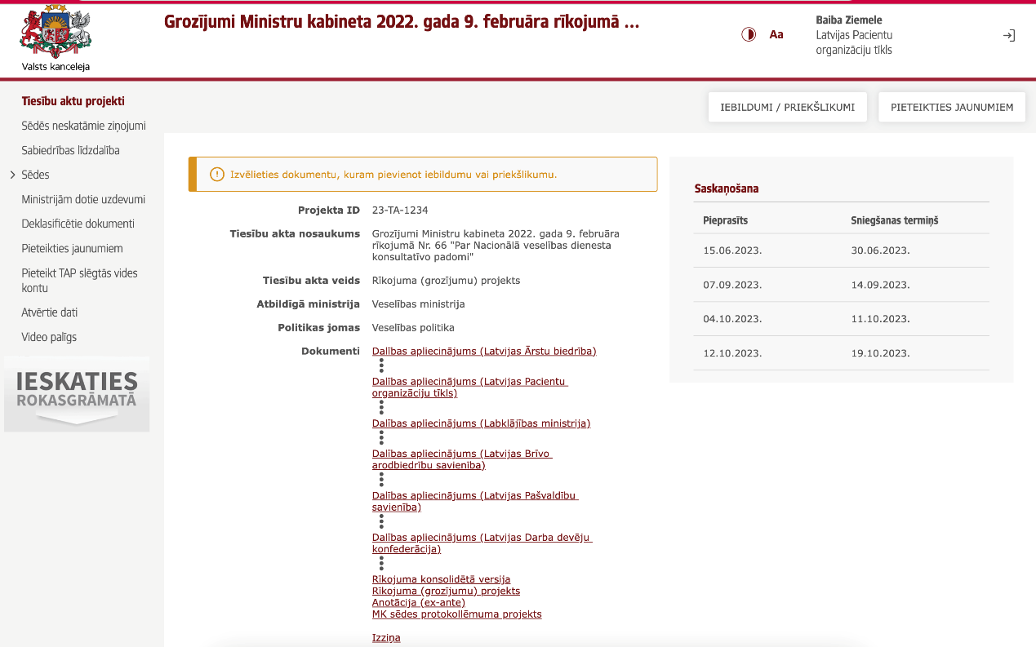
Atvainojos vēlreiz par sagādātajām neērtībām.
Ar cieņu, Baiba.
Baiba Ziemele
LPOT Valdes priekšsēdētāja
baiba@pacientu-organizacijas.lv
+371 29 157 967
Latvijas Pacientu organizāciju tīkls
www.pacientu-organizacijas.lv
www.facebook.com/pacientuorganizacijas

